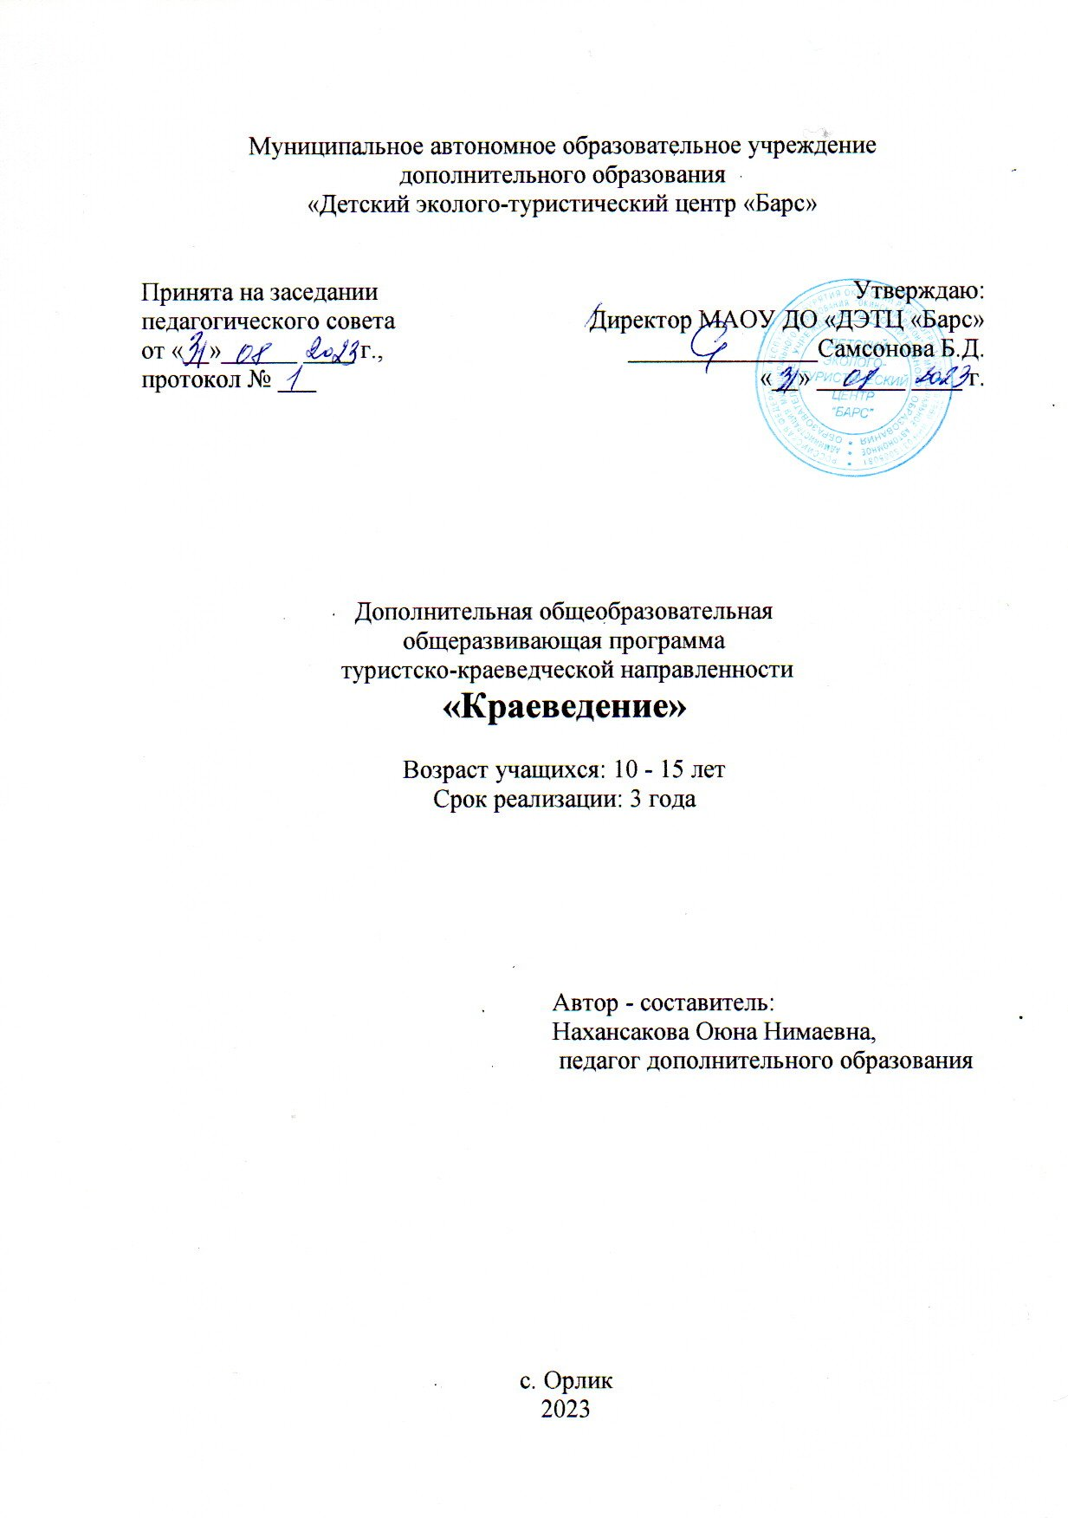
Оглавление
- Комплекс основных характеристик дополнительной
общеразвивающей программы
  - Пояснительная записка
  - Цель, задачи, ожидаемые результаты
  - Содержание программы

- Комплекс организационно педагогических условий
  - Календарный учебный график
  - Условия реализации программы
  - Формы аттестации
  - Оценочные материалы
  - Методические материалы
  - Список литературы
1.Комплекс основных характеристик дополнительной общеобразовательной общеразвивающей программы (общий)
1.1. Пояснительная записка

Нормативные правовые основы разработки ДООП:
- Федеральный закон от 29.12.2012 № 273-ФЗ «Об образовании в РФ».
- Концепция развития дополнительного образования детей (Распоряжение Правительства РФ от 04.09.2014 г. № 1726-р).
- Постановление Главного государственного санитарного врача РФ от 04.07.2014 № 41 «Об утверждении СанПиН 2.4.4.3172-14 «Санитарно-эпидемиологические требования к устройству».
- Приказ Министерства просвещения России от 09.11.2018 № 196 «Об утверждении Порядка организации и осуществления образовательной деятельности по дополнительным общеобразовательным программам»
- Письмо Минобрнауки России от 18.11.2015 № 09-3242 «О направлении информации» (вместе с «Методическими рекомендациями по проектированию дополнительных общеразвивающих программ (включая разноуровневые программы)».

Актуальность: обусловлена тем, что в настоящее время многие школы занимаются краеведческой работой и организацией школьных музеев. В нашем регионе большое внимание уделяется также развитию туризма.
Занятия по этой программе помогают учащимся познакомиться с основными видами музейной деятельности, спецификой различных профессий, приобщиться к поисково-собирательской работе, изучению и описанию музейных предметов, созданию коллекций, проведению экскурсий.
В ходе краеведческой деятельности учащиеся знакомятся с основами вспомогательных дисциплин, не предусмотренных школьной программой: нумизматикой, этнографией, геральдикой, археологией и т.д.
Краеведение имеет большое значение в патриотическом воспитании школьников, расширении кругозора, развитии их интеллектуального и творческого потенциала. «Малая Родина» ребёнка - это и природа, которая его окружает, семья, дом, школа, это и памятные места региона, его исторические и культурные центры, промышленные предприятия, это и известные люди, гордость и слава нашего края.
Исходя из возрастных особенностей 5-9 классов, главной задачей работы по изучению родного края является воспитание у них устойчивого интереса и познавательного отношения к краеведческому материалу.
Овладение практическими знаниями и умениями в области краеведения, даёт учащимся возможность лучше узнать родную историю и культуру, способствует воспитанию чувства патриотизма, уважению к прошлому.

Основной концептуальной идеей данной программы является организация интересной, содержательной, общественно значимой практической туристско-краеведческой деятельности с позиции познания и изучения родного края с учётом развития личности.
Отличительной особенностью данной программы является то, что она определяет широкий круг изучения краеведческих тем, предусматривает формирование навыков правильной речи, освоение методики исследовательской работы и практику в качестве экскурсовода.

Направленность программы: туристско-краеведческая

Цели и задачи программы

Цель: развитие творческих способностей учащихся средствами туристско-краеведческой деятельности в процессе изучения родного края.
Программа нацеливает образовательный процесс на решение следующих взаимосвязанных задач:
1. Обучающие: ознакомление учащихся основами музеологии, вспомогательными историческими дисциплинами, методами исследования и описания предметов материальной культуры, с основами экскурсионной и поисковой деятельности.
2. Развивающие: формирование практических навыков комплексной работы с разными видами исторических источников; самостоятельных исследований; коммуникативно-речевых умений; использование приобретённых знаний и умений в практической деятельности и повседневной жизни.
3. Воспитательные: развитие интереса к исследованиям, творческому труду, навыков общения, привитие любви и уважения к истории и культуре своей страны, воспитание патриотизма, бережного отношения к культурному и историческому наследию.

Задачи программы:
Образовательные:
- Формирование представлений о различных сторонах жизни своего края и населения, показ его сложный структуры.
- повышение уровня знаний учащихся об истории своей малой родины и своего рода.
- Освоение основ русской культуры, быта родного края.
Воспитательные:
- Развитие гражданских качеств, патриотического отношения к России и своему краю, формирование личностно-ценностного отношения к своему родному краю, пробуждение деятельной любви к родному месту жительства.
- Формирование чувства толерантности и толерантного поведения в детском коллективе и социуме.
- Способствование укреплению семейных связей: заинтересованность содержанием предмета не только детей, но и родителей; наличие богатых возможностей для изучения истории края через семейные архивы, рассказы родителей, бабушек и дедушек, других родственников; изучение жизни края в семье через беседы, совместное чтение краеведческой литературы.
- Формирование экологической культуры, способности самостоятельно оценивать уровень безопасности окружающей среды как среды жизнедеятельности.
- Воспитание навыков позитивно-сберегающего отношения к окружающей среде и социально-ответственного поведения в ней.
- Воспитание трудолюбия, чувства коллективизма и взаимопомощи.
- Создание в детском коллективе обстановки доброжелательности психологического комфорта, удовлетворения потребностей детей в общении.
- Воспитание позиции исследователя и хранителя духовных и материальных богатств своего народа, бережного и уважительного отношения к культурному наследию.
- Воспитание личной ответственности в отношении к прошлому, настоящему и будущему.
Развивающие:
- Развитие познавательных интересов, интеллектуальных и творческих способностей, стимулирование стремления знать как можно больше о родном крае, интереса учащихся к краеведению через тематические акции центра, детской библиотеки, конкурсы и т.д.
- Развитие навыков общения, оформления творческих работ.
- Формирование способности и готовности к использованию краеведческих знаний и умений в повседневной жизни; видение своего места в решении местных проблем сегодня и тех вопросов, которые будут стоять перед ними в будущем.
- Развитие эмоционально-волевых, нравственных качеств личности, познавательных интересов, интеллектуальных и творческих способностей.
- Ориентирование при решении вопросов дальнейшего образования, выбора профессии и места работы.
Программа обучения рассчитана на школьников 5-9 классов.

Форма проведения занятий: групповые, малыми группами, индивидуально.
Методы и формы познавательной деятельности обучающихся
Мероприятия, посвящённые важным историческим датам; деловые игры; беседы, диспуты, викторины; презентации; проектно-исследовательская деятельность; коллективные творческие дела; смотры-конкурсы, выставки; соревнования; экскурсии, походы; трудовые дела; групповые тренинги.
Изучение программы предполагает также широкое использование активных методов самостоятельной работы, в том числе работу с разнообразными источниками: научной, мемуарной, художественной, справочной литературой, материалами музеев, выставок, интернет-ресурсами.
Программа предусматривает теоретические и практические занятия:
1. теоретические (беседы, лекции, доклады, викторины, самостоятельная работа).
2. практические (экскурсии, встречи, практикумы в музее, работа с документами, СМИ, работа с компьютером, другими информационными носителями).
Основные принципы реализации программы – научность, доступность, добровольность, субъективность, деятельностный и личностный подходы, преемственность, результативность, партнерство, творчество и успех.

Срок и объем освоения программы:
__3__года, _648_педагогических часов, из них:
- «1 год обучения» - 216_педагогических часов;
- «2 год обучения» - 216_педагогических часов;
- «3 год обучения» - 216_педагогических часов;

Режим занятий:

Предмет | Стартовый уровень | Базовый уровень | Старший уровень
«Краеведение» | _6__часов в неделю;  _216__часов в год. | _6__часов в неделю;  _216__часов в год. | 6__часов в неделю;  _216__часов в год
Ожидаемые результаты освоения обучающимися дополнительной общеразвивающей программы «По малой родине…»:
- личностные результаты — готовность и способность обучающихся к саморазвитию, сформированность мотивации к учению и познанию, ценностно-смысловые установки учащихся основной школы, отражающие их индивидуально-личностные позиции, социальные компетентности, личностные качества; сформированность основ российской, гражданской идентичности;
- метапредметные результаты — освоенные обучающимися универсальные учебные действия (познавательные, регулятивные и коммуникативные);
- предметные результаты — освоенный обучающимися в ходе изучения учебных предметов опыт, специфической для каждой предметной области деятельности по получению нового знания, его преобразованию и применению, а также система основополагающих элементов научного знания, лежащая в основе современной научной картины.

1.3. Содержание программы
«Краеведение»
1 год обучения
Учебный план
Таблица 1.3.1
№  п/п | Название раздела, темы | Количество часов |  |  | Формы аттестации/контроля
№  п/п | Название раздела, темы | Всего | Теория | Практика | Формы аттестации/контроля
РАЗДЕЛ I «Край, в котором мы живем»
1 | Вводное занятие. Организационные вопросы. Ознакомление с краеведением. | 1 | 1 |  | - анкетирование
2 | Географическое положение Бурятии и Окинского района | 6 | 1 | 5 | - тест
3 | Символика республики и региона | 4 | 1 | 3
4 | Растительный и животный мир края | 5 | 1 | 4
5 | Сбор материала по теме «Наш край богат талантами» | 20 | 2 | 18 | - Самостоятельная  - работа
6 | Систематизация и обработка собранного материала | 14 |  | 14 | - творческая работа
7 | Ознакомление с народными играми | 72 | 2 | 70 | - игровая форма
РАЗДЕЛ II «Село, в котором я живу»
1 | История села Орлик | 2 |  | 2 | - викторина
2 | Улицы села | 2 |  | 2
3 | Систематизация и обработка собранного материала по истории улиц села | 18 |  | 18 | - Оформление альбома
4 | Памятники и мемориалы села | 2 |  | 2 | - Самостоятельная работа
5 | Систематизация и обработка собранного материала по теме «Памятники села» | 14 |  | 14 | - Подготовка проекта
РАЗДЕЛ III «История Орликской средней школы»
1 | Возникновение школы в нашем селе | 2 |  | 2 | - сбор
2 | Бывшие директора и учителя школы | 2 |  | 2 | - сбор
3 | Сбор и систематизация материалов о выпускниках школы разных лет | 16 |  | 16 | - Оформление альбома
РАЗДЕЛ IV «Подготовка экскурсионной группы»
1 | Оформление альбома «Ветераны Великой Отечественной войны – наши земляки» | 18 |  | 18 | - Оформление альбома
2 | Сбор материалов для оформление экспозиции «Наши односельчане -участники сражений в «горячих» точках». | 16 |  | 16
3 | «Урок Победы » | 2 |  | 2
 | Итого | 216 | 6 | 210

2 год обучения

№  п/п | Название раздела, темы | Количество часов |  |  | Формы аттестации/контроля
№  п/п | Название раздела, темы | Всего | Теория | Практика | Формы аттестации/контроля
РАЗДЕЛ I «Край, в котором мы живем»
1 | Вводное занятие. Организационные вопросы. | 2 | 2 |  | - анкетирование
2 | Символы малой Родины | 4 | 2 | 2
3 | Как жили наши предки. Наш край в древности | 10 | 2 | 8
4 | Сбор материала по теме «Наш край богат талантами» | 10 | 2 | 8
5 | Систематизация и обработка собранного материала | 12 |  | 12
РАЗДЕЛ II «Село, в котором я живу»
1 | Обновление стенда «Как возникло наше село» | 6 |  | 6
2 | Наша улица. Названия улиц рассказывает. | 8 | 4 | 4
3 | Обновление альбома «Окна моего родного села» | 8 | 2 | 6
РАЗДЕЛ III «История нашей школы»
1 | Обновление экспозиции «История школы в нашем селе». | 8 | 2 | 6
2 | Сбор новых материалов о бывших директорах и учителях школы. | 6 | 2 | 4
3 | Сбор и систематизация материалов о выпускниках школы разных лет. | 6 | 2 | 4
4 | Ими гордится наша школа | 4 | 2 | 2
РАЗДЕЛ IV « Подготовка экскурсионной группы»
1 | Подготовка и проведение экскурсии «История села». | 24 | 8 | 16
2 | Подготовка и проведение экскурсии «История школы» | 24 | 8 | 16
3 | Подготовка экскурсии «Ветераны педагогического труда» | 12 | 2 | 10
4 | Подготовка экскурсии «Ветераны Великой Отечественной войны- наши земляки» | 12 | 2 | 10
6 | Оформление альбома «Ветераны Великой Отечественной войны « | 24 | 8 | 16
7 | Подготовка экскурсии «Быт жителей нашего села в прошлом» | 12 | 2 | 10
8 | Подготовка экскурсии «В тылу как на фронте» | 24 | 10 | 14
 | Итого | 216 | … | …
3 год обучения

№  п/п | Название раздела, темы | Количество часов |  |  | Формы аттестации/контроля
№  п/п | Название раздела, темы | Всего | Теория | Практика | Формы аттестации/контроля
РАЗДЕЛ I «Край, в котором мы живем»
1 | Вводное занятие. Организационные вопросы. | 2 | 2 |  | - анкетирование
2 | Символы малой Родины | 4 | 2 | 2
3 | Как жили наши предки. Наш край в древности | 10 | 2 | 8
4 | Сбор материала по теме «Наш край богат талантами» | 10 | 2 | 8
5 | Систематизация и обработка собранного материала | 12 |  | 12
РАЗДЕЛ II «Село, в котором я живу»
1 | Обновление стенда «Как возникло наше село» | 6 |  | 6
2 | Наша улица. Названия улиц рассказывает. | 8 | 4 | 4
3 | Обновление альбома «Окна моего родного села» | 8 | 2 | 6
РАЗДЕЛ III «История нашей школы»
1 | Обновление экспозиции «История школы в нашем селе». | 8 | 2 | 6
2 | Сбор новых материалов о бывших директорах и учителях школы. | 6 | 2 | 4
3 | Сбор и систематизация материалов о выпускниках школы разных лет. | 6 | 2 | 4
4 | Ими гордится наша школа | 4 | 2 | 2
РАЗДЕЛ IV « Подготовка экскурсионной группы»
1 | Подготовка и проведение экскурсии «История села». | 24 | 8 | 16
2 | Подготовка и проведение экскурсии «История школы» | 24 | 8 | 16
3 | Подготовка экскурсии «Ветераны педагогического труда» | 12 | 2 | 10
4 | Подготовка экскурсии «Ветераны Великой Отечественной войны- наши земляки» | 12 | 2 | 10
6 | Оформление альбома «Ветераны Великой Отечественной войны « | 24 | 8 | 16
7 | Подготовка экскурсии «Быт жителей нашего села в прошлом» | 12 | 2 | 10
8 | Подготовка экскурсии «В тылу как на фронте» | 24 | 10 | 14
 | Итого | 216 | … | …
2.Комплекс организационно - педагогических условий
2.1. Календарный учебный график
(заполнить с учетом срока реализации ДООП)
Таблица 2.1.1.
Количество учебных недель | 36
Количество учебных дней | (по УП)
Продолжительность каникул | с 01.06.2023 г. по 31.08.2023 г.
Даты начала и окончания учебного года | с 01.09.2022 по 31.05.2023 г.
Сроки промежуточной аттестации | декабрь
Сроки итоговой аттестации (при наличии) | (май

2.2. Условия реализации программы
Таблица 2.2.1.
Аспекты | Характеристика (заполнить)
Материально-техническое обеспечение | Кабинет, компьютер, принтер цветной, 3 шкафа, стулья, 4 стола,
Информационное обеспечение | -аудио  - видео  - фото  - интернет источники

2.3. Формы аттестации
Формами аттестации являются:
- Зачет
- Творческая работа

2.4. Оценочные материалы
Таблица 2.4.1.
Показатели качества реализации ДООП | Методики
Уровень развития творческого потенциала учащихся | Методика «Креативность личности» Д. Джонсона
Уровень развития социального опыта учащихся | Тест «Уровень социализации личности» (версия Р.И.Мокшанцева)
Уровень сохранения и укрепления здоровья учащихся | «Организация и оценка здоровьесберегающей деятельности образовательных учреждений» под ред. М.М. Безруких
Уровень теоретической подготовки учащихся
Уровень удовлетворенности родителей предоставляемыми образовательными услугами | Изучение удовлетворенности родителей работой образовательного учреждения (методика Е.Н.Степановой)
Оценочные материалы (указать конкретно по предметам в соответствии с формами аттестации)

2.5. Методические материалы
Методы обучения:
- Словесный
- Наглядный
- Объяснительно-иллюстративный
- Частично-поисковый
- Исследовательский
- Игровой
- Дискуссионный
- Проектный

Формы организации образовательной деятельности:
- Индивидуальная
- Индивидуально-групповая
- Групповая
- Практическое занятие
- Открытое занятие
Педагогические технологии:
- Технология группового обучения
- Проектная технология
- Здоровьесберегающая технология

2.6. Список литературы
Список литературы включает основную и дополнительную учебную литературу (учебные пособия, сборники упражнений, контрольных заданий, тестов, практических работ и практикумов, хрестоматии) справочные пособия (словари, справочники); наглядный материал (альбомы, атласы, карты, таблицы) оформляется в соответствии с требованиями к оформлению библиографических ссылок.
На сегодняшний день действует: межгосударственный стандарт ГОСТ Р 7.0.5-2008 «Система стандартов по информации, библиотечному и издательскому делу. Библиографическая ссылка. Общие требования и правила составления». Именно в соответствии с ним рекомендуется составлять список литературы. Нормативные правовые акты располагаются в соответствии с их юридической силой:
- Международные законодательные акты – по хронологии;
- Конституция РФ;
- Кодексы – по алфавиту;
- Законы РФ – по хронологии;
- Указы Президента РФ – по хронологии;
- Акты Правительства РФ – по хронологии;
- Акты министерств и ведомств в последовательности – приказы, постановления, положения, инструкции министерства – по алфавиту, акты – по хронологии.
Примеры:
Описание нормативных актов:
Об обязательном экземпляре изданий: постановление Правительства РФ от 3 декабря 2002 г. № 859 // Собр. законодательства РФ. – 2003. - № 49. – Ст.4888.
Один автор:
Королькова Ю. А. Основы специальной педагогики и психологии : учебно-методическое пособие / Ю.А. Королькова. – Изд. 2-е, перераб. и доп. – Барнаул: АлтГПА, 2010. – 54 с.
Два автора:
Голованов, Д. В. Компьютерная нотная графика : учеб. пособие / Д. В. Голованов, А. В. Кунгуров. – Санкт-Петербург : Планета музыки, 2018. – 188 с. : ил.
Четыре автора:
Организация деятельности правоохранительных органов по противодействию экстремизму и терроризму / Е. Н. Быстряков, Е. В. Ионова, Н. Л. Потапова, А. Б. Смушкин. – Санкт-Петербург: Лань, 2019. – 173 с.
Описание книги под заглавием:
Педагогика : учебник для бакалавров / под общ. ред. Л. С. Подымовой, В. А. Сластенина. – М. : Юрайт, 2017. – 332 с.

Описание статьи из журнала:
Спиридонова, Н. В. Управление процессом сопровождения детей с ОВЗ в детском саду / Н. В. Спиридонова, А. М. Тухфетуллина // Управление дошкольным образовательным учреждением. – 2019. – № 1. – С. 84–88.
Описание статьи из энциклопедии:
Промышленность / Д.Ю. Никологорский // Новая Российская энциклопедия: в 12 т. – М., 2003. – Т. 1: Россия. - С. 485 -490.
Описание электронного ресурса удалённого доступа:
Образование: исследовано в мире [Электронный ресурс]: междунар. науч. пед. Интернет-журн. с б-кой-депозитарием. – Режим доступа: http//www.oim.ru/
Сайты:
Музей-заповедник «Кижи» в рамках проекта «Иллюзии старого города» объявил конкурс плакатов и постеров [Электронный ресурс]. – Электрон. текстовые дан. // КомАрт : культур. маршруты Карелии : [сайт]. - Режим доступа: http://www.komart.karelia.ru/news/?eid

